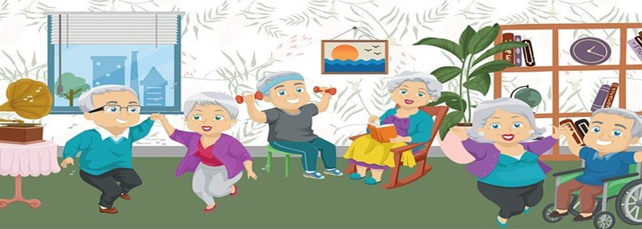**Yhteistä pohdintaa asumisen suhteen? apuvälineitä, asunnon muutostyötä, asumisneuvontaa?**

kuva: pixabay

SENIORINEUVONTA ANKKURI

ohjaa Sinut tuen äärelle

* Arkisin klo 8–16 puh. 013 330 2890 seniorineuvonta.ankkuri@siunsote.fi
* Rauhankatu 1 a, 80100 Joensuu (ajanvarauksella)

ennakoimalla hyvää ja ikäystävällistä asumista

**Pohjois-Karjalan sosiaali- ja terveyspalvelujen kuntayhtymä** p. vaihde 013 3300   
**www.siunsote.fi**



KOTINI IKÄÄNTYY KANSSANI

ILO ASUMISEEN SÄILYY, KUN KUNNOSSA ON….

**Nyt on aika kiinnittää katse asumiseen! Ennakoimalla ikääntymisen mukanaan tuomia toimintakyvyn haasteita, asuminen voi usein jatkua ikäystävällisesti halutulla tavalla omassa kodissa.**

**Rastita listasta ne kohdat, jotka Sinun asumisessasi ovat kunnossa.** Mikäli jokin kohta jää avoimeksi, voidaan yhdessä pohtia, kuinka se hoidetaan kuntoon ja mitä mahdolliset kustannukset ovat. Yhteystiedot seniorineuvontaan löydät takakannesta.

(Lähteinä: P-K:n pelastuslaitos, Ympäristöhallinnon verkkopalvelu)

**Liikkumisturvallisuus**

kynnykset

portaat

ulko-oven lukituksen toimivuus

matot ja lattiamateriaalit, tarv. liukuesteet

huonekalujen korkeus sopiva

WC-istuin ja pesutilat

tavarat kaapeissa sopivalla korkeudella

väljyys ja vapaat kulkureitit

turhat väliovet

hyvä valaistus, yövalot, liiketunnistimet

uloskäynti ja pihapiiri

rollaattori, pyörätuoli tarvittaessa

**Paloturvallisuus**

palovaroitin

tulisijat

alkusammutusvälineet

tupakointi

tavaraa hellan päällä

turvaliesi, liesihälytin, liesi tyhjä tavaroista

sähkökiuas, kaiteet

(jatko)johdot ja pistorasiat

sähkölaitteiden kunto

ovien lukitukset, avaimet

**Muut apuvälineet**

avun hälyttäminen

silmälasit

kuulolaite

turvalliset taloustikkaat

taskulamppu

ensiapuvälineet

pitkä kenkälusikka

keittiötarvikkeet; erikoisavaajat, kuorijat, veitset ym.

**Yhteystiedot saatavilla**

Lähiomainen ______________________________

Hätänumero 112

Terveysasema päivystys _____________________­­_

Naapuri apu ______________________________­­­__

Kotivakuutus _______________________________

Korjaus- ja muutosneuvonta; Vanhustyön keskusliitto

(ma-pe klo 9–15) p. 09 350 860 13